学号 X41714008 专业 计算机科学与技术 姓名 李逢时
实验日期 19/3/11 教师签字 成绩

实验报告

【实验名称】 第四章 接口和多态
【实验目的】
- 学习Java中抽象类的概念
- 学习接口的概念
- 学习面向抽象的编程以及面向接口的编程

【实验原理】
- Java程序设计基本原理
- 面向对象程序设计基本原理

【实验内容】
一、 结合本次课程，简答：
1、什么是上转型对象？调用子类方法原则？
上转型对象：基类引用指向派生类对象。
调用原则：该引用调用父类子类共有的方法时，依照子类的方法定义。该引用无法调用子类独有的方法。该引用调用子类未重写的方法时，依照父类的方法定义。

2、父类创建的对象和其子类的上转型对象异同？
可通过该引用使用的方法不同：父类创建的对象，使用父类子类共有的方法时，依照父类的定义。上转型对象，使用共有方法时，依照子类的定义。

指向的对象实际类型不同：父类创建的对象其引用指向内存中的父类对象。上转型对象，父类的对象引用指向内存中的子类对象。

3、为什么引入抽象类和抽象方法？
某些时候，因为各个子类中的某个方法实现一定会有不同，而这些子类又确实有公共的属性、方法。故提取出这些公共的属性、方法作为一个可被继承的父类，即形成了抽象类。抽象类中，把因子类而异的方法可以设为抽象方法，同时兼顾了各子类的共性和特性。

4、接口和抽象类的异同？
接口和抽象类的类型不同。
接口中的属性必须都是final的，抽象类无此要求。
接口中的方法必须都是public、abstract的，抽象类无此要求。
接口和抽象类一定都有abstract方法，故两者都只能用于声明对象的引用，无法创建该类型对象。
都必须被继承后才有实际意义。

5、接口和类的异同？
除了4中的条目外，增加：
普通类不一定需要有abstract的方法、final的变量。而接口中，这两者都是强制要求。
类不可以被多继承。接口可以被多继承。
两者都可以被继承。
两者都是数据类型。

二、程序设计
实验一：按要求完成程序
1. 设计一个抽象类People，具有抽象方法say()；
2. 设计子类ChinaPeople，AmericaPeople，实现抽象方法say()；
两个类的say（）方法，分别输出语句：我是中国人 ； 我是美国人
3. 设计一个Speak类，提供speaking(People p)方法，注意：其参数是抽象的People类型，Speaking方法中，要求以上转型对象参数p，调用say方法的内容；
4. 设计一个测试类Test，添加main函数，分别创建中国人和美国人，测试speak类的使用；
5.再增加一个子类AfricaPeople，实现抽象方法say()；添加到测试类中。
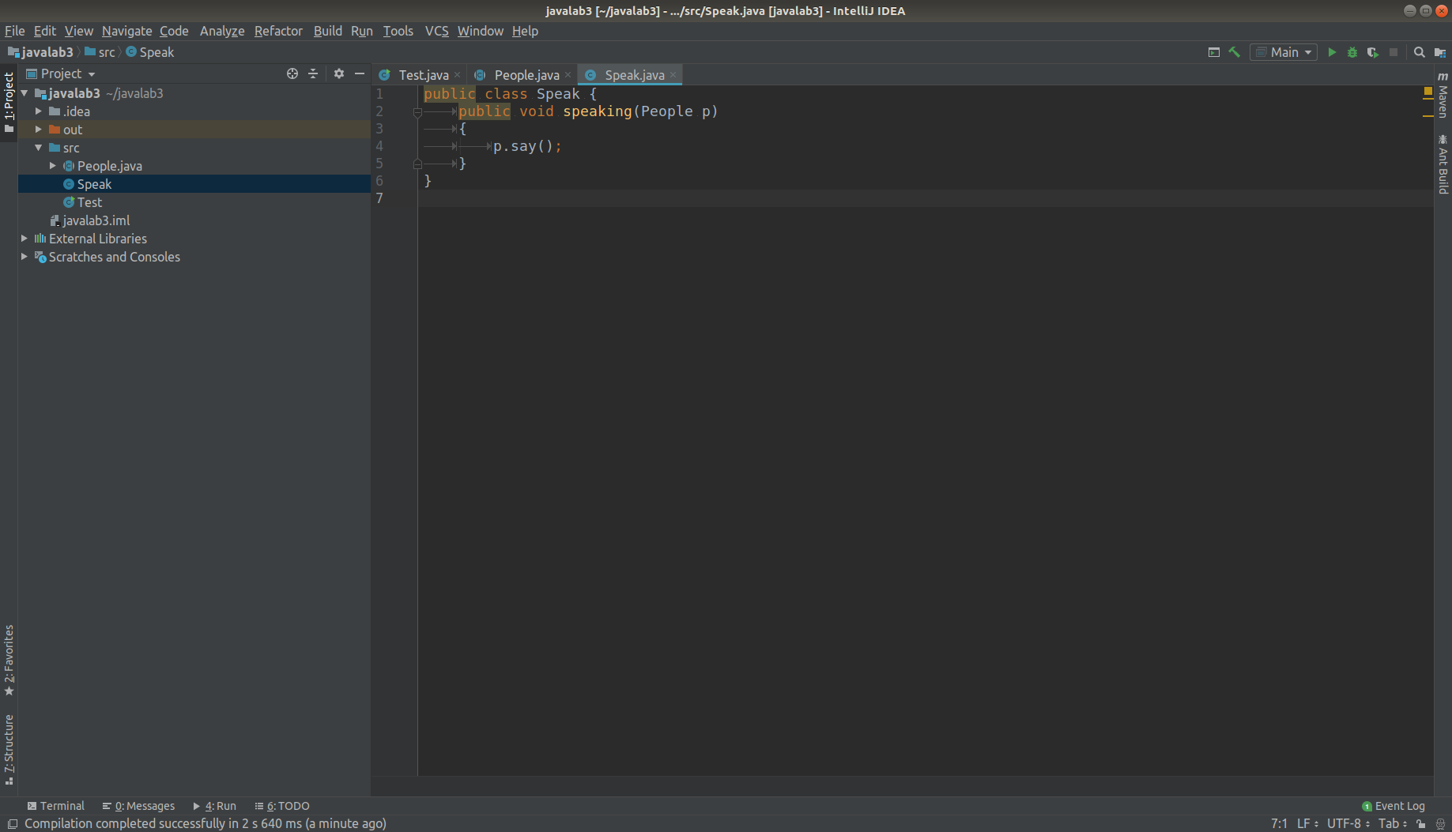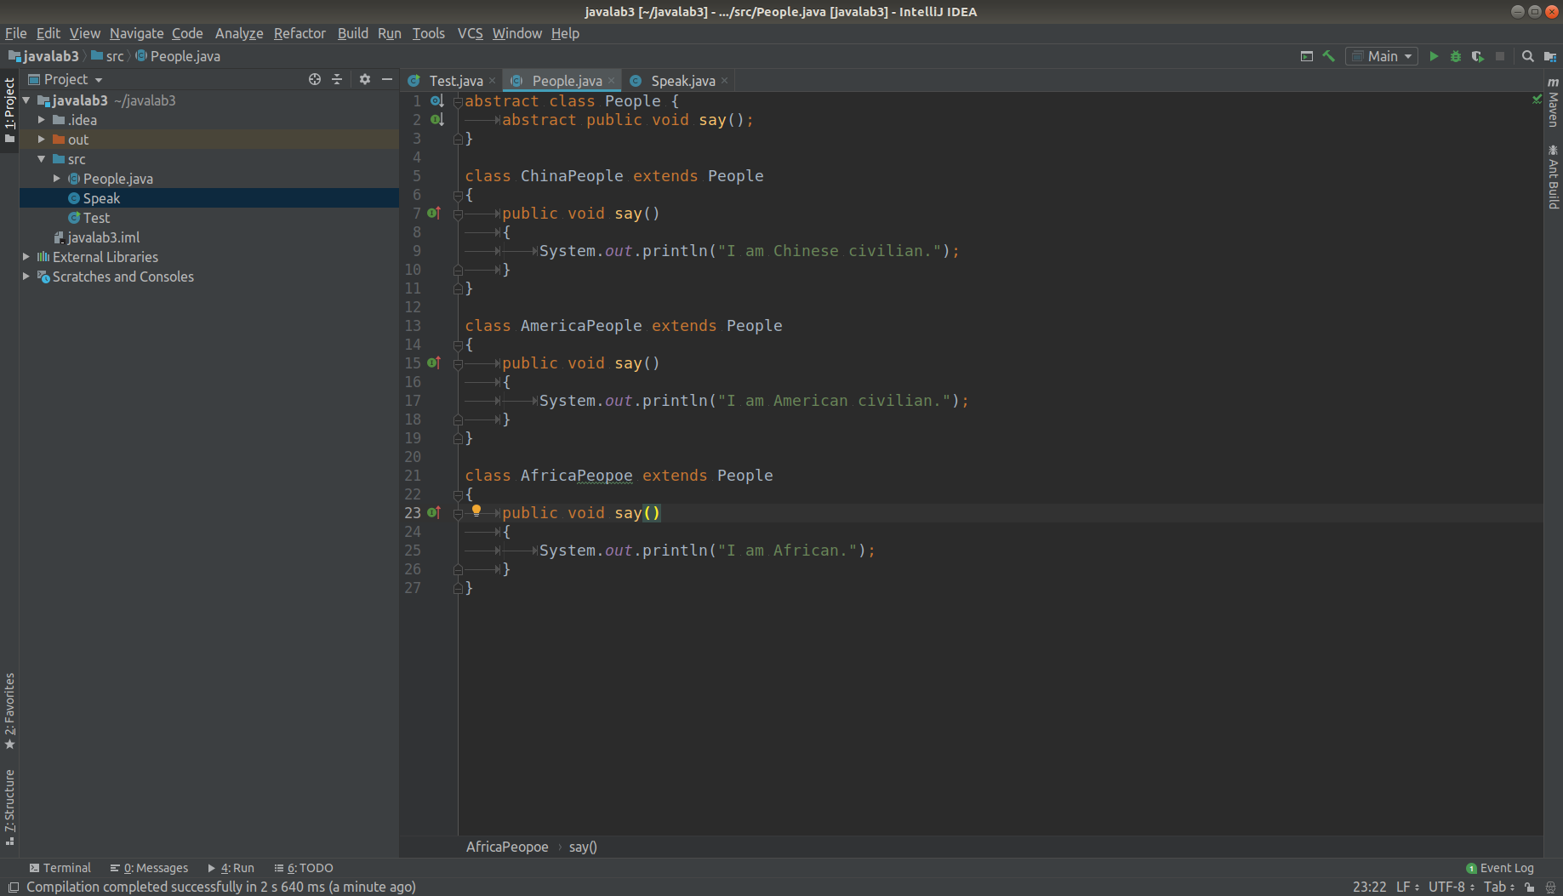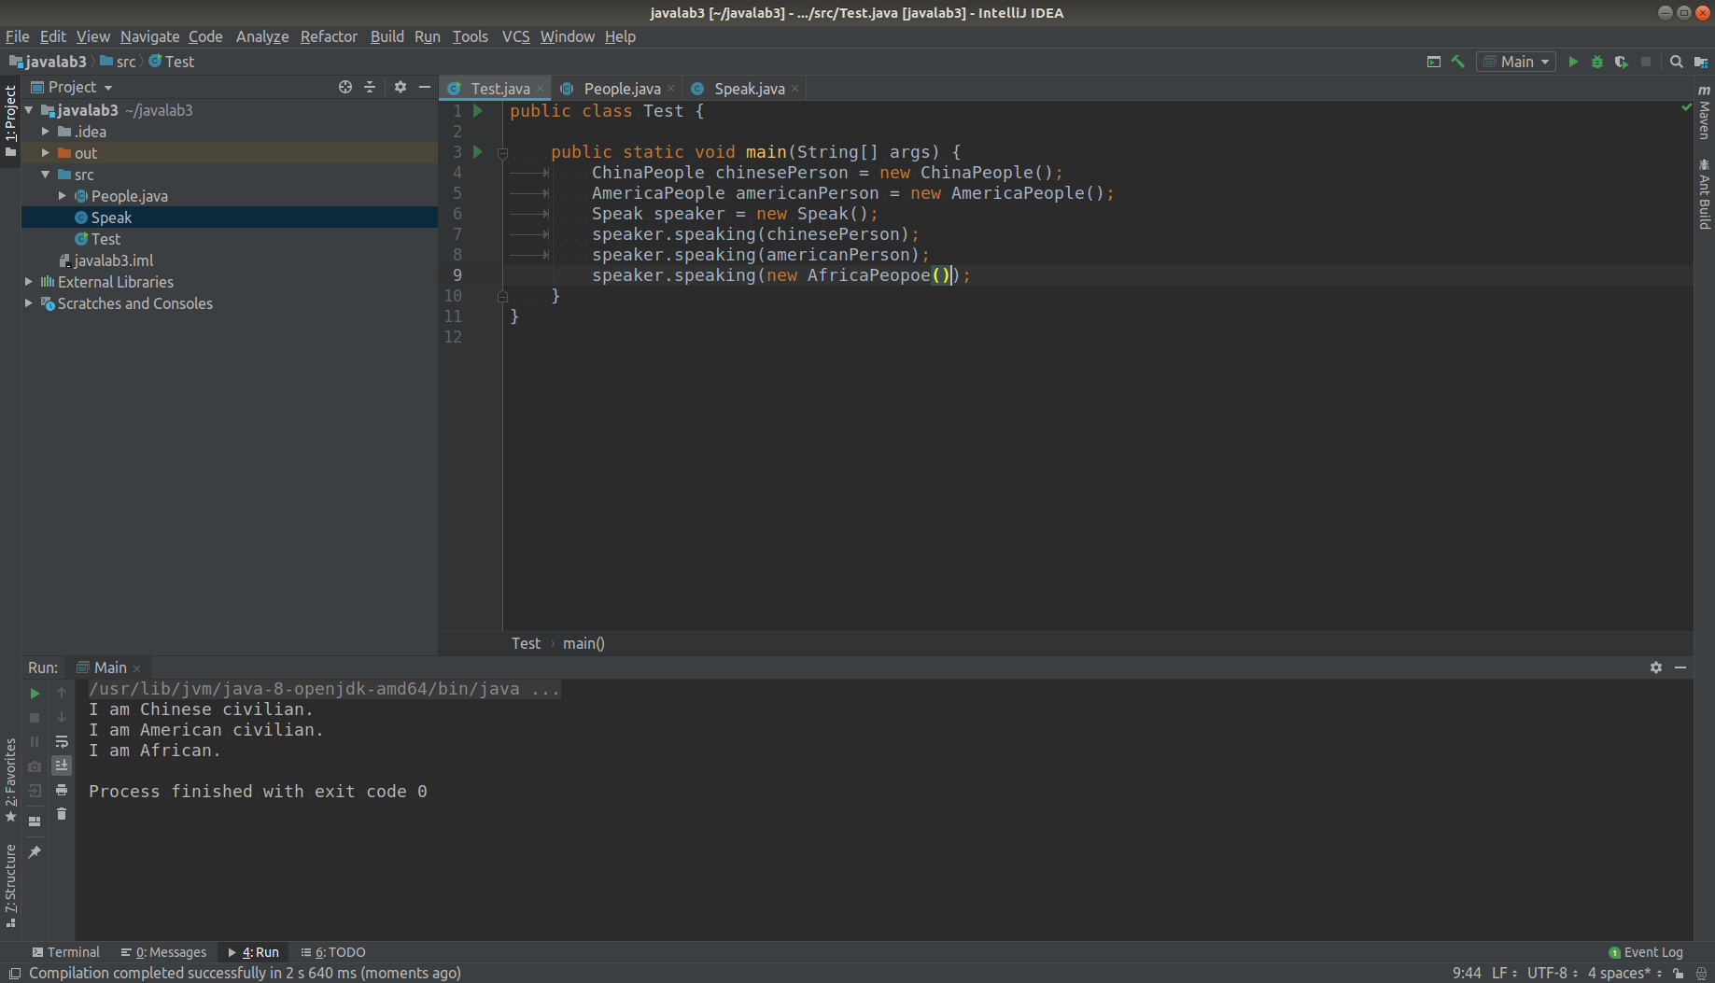
//People.java
abstract class People {
abstract public void say();
}

class ChinaPeople extends People
{
public void say()
{
System.out.println("I am Chinese civilian.");
}
}

class AmericaPeople extends People
{
public void say()
{
System.out.println("I am American civilian.");
}
}

class AfricaPeopoe extends People
{
public void say()
{
System.out.println("I am African.");
}
}
//Speak.java
public class Speak {
public void speaking(People p)
{
p.say();
}
}
//Test.java
public class Test {

public static void main(String[] args) {
ChinaPeople chinesePerson = new ChinaPeople();
AmericaPeople americanPerson = new AmericaPeople();
Speak speaker = new Speak();
speaker.speaking(chinesePerson);
speaker.speaking(americanPerson);
speaker.speaking(new AfricaPeopoe());
}
}
实验二：
1．接口A有一个f(int a, int b)方法
2. B类实现接口A，重写f()方法，返回最大公约数；
3. C类实现接口A ，重写f()方法，返回最小公倍数； 最小公倍数=（a*b）/最大公约数
4. D类提供show(A a)方法，以接口A的变量为参数，在方法内，打印出a.f(4,6)方法的返回值；
5. 设计test类，包含main函数，用D类生成对象，对象调用show()方法分别以B类对象作为参数和以C类对象作为参数，求最大公约数和最小公倍数！
public int f(int a,int b) { //求最大公约数
int r =1 ;
int aa = a;
int bb = b;
while (r!=0){ r = aa % bb; aa = bb; bb = r; }
return aa;
}}
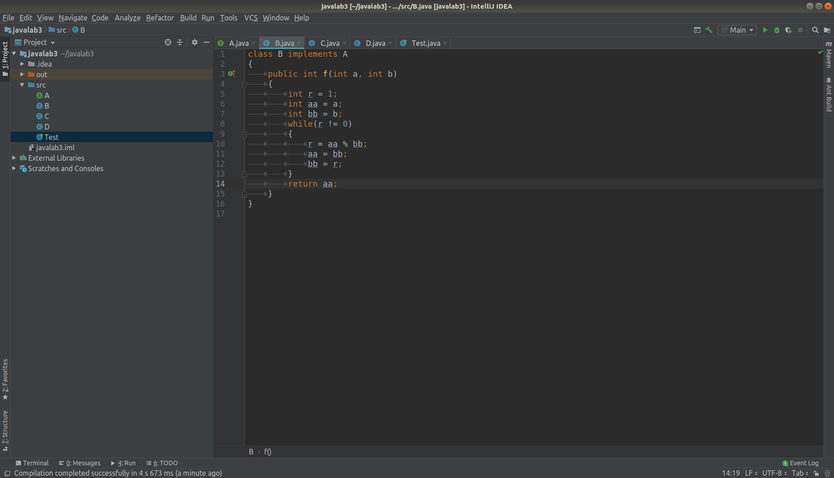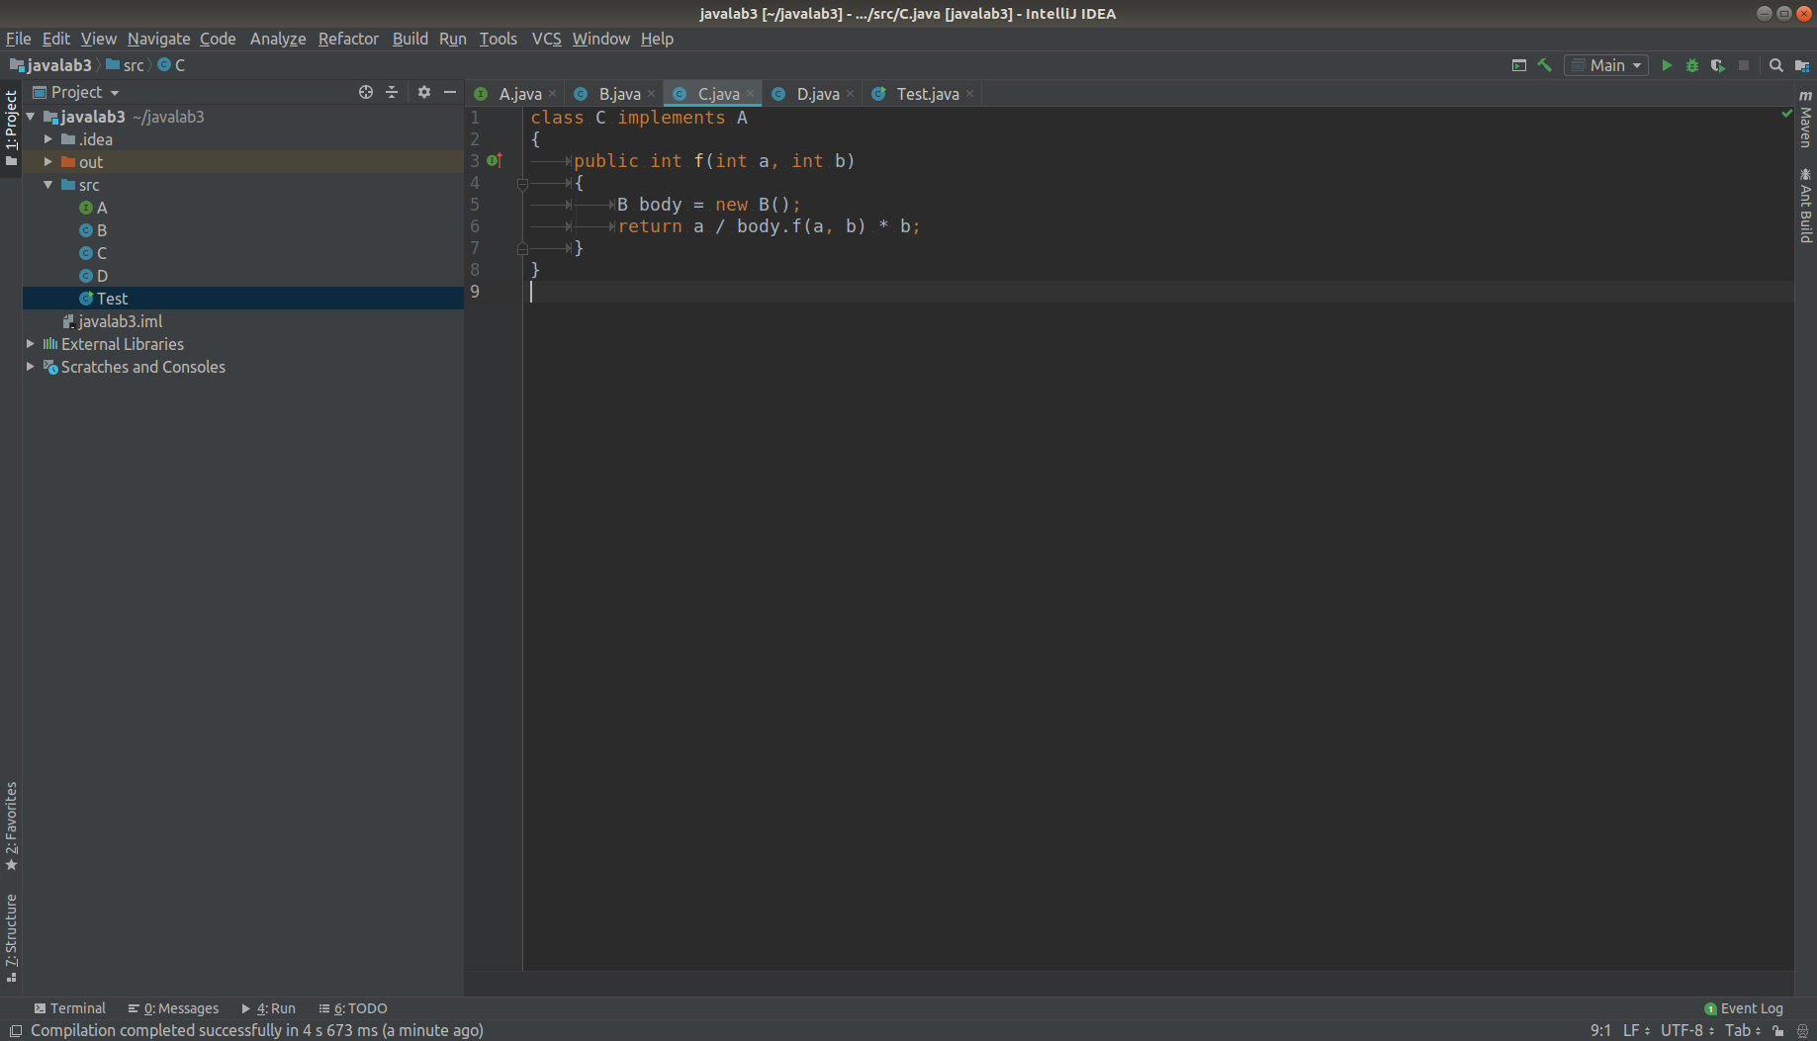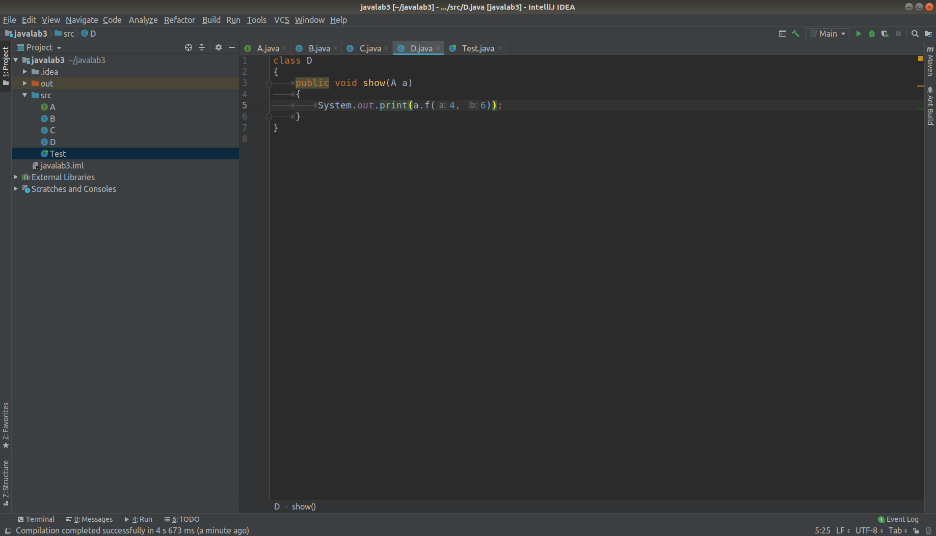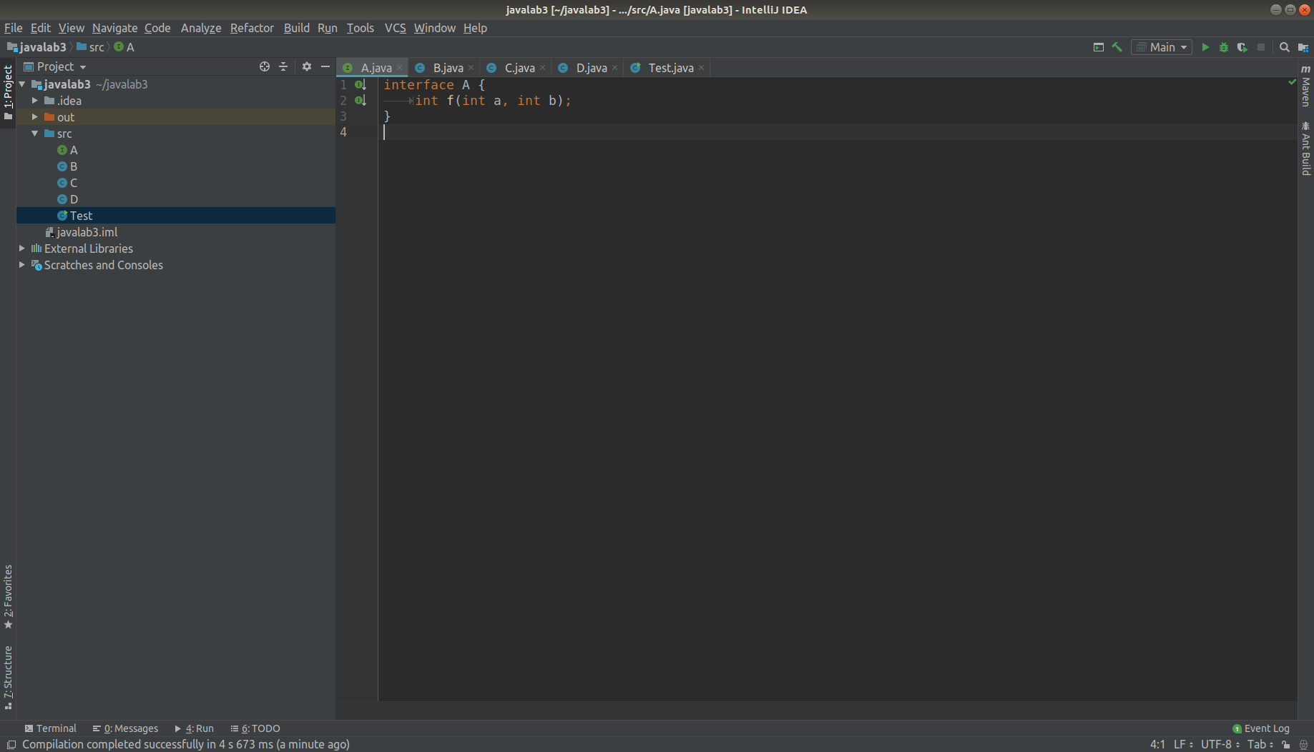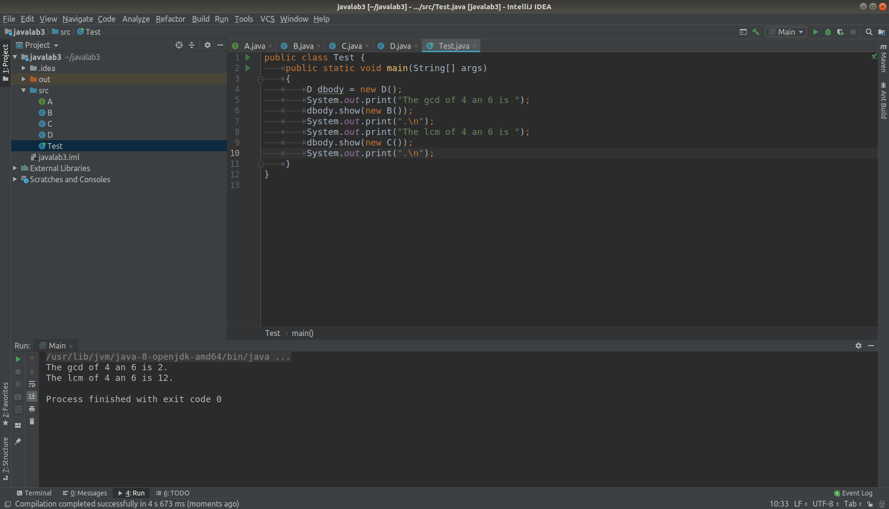
//A.java
interface A {
int f(int a, int b);
}
//B.java
class B implements A
{
public int f(int a, int b)
{
int r = 1;
int aa = a;
int bb = b;
while(r != 0)
{
r = aa % bb;
aa = bb;
bb = r;
}
return aa;
}
}
//C.java
class C implements A
{
public int f(int a, int b)
{
B body = new B();
return a / body.f(a, b) * b;
}
}
//D.java
class D
{
public void show(A a)
{
System.out.print(a.f(4, 6));
}
}
//Test.java
public class Test {
public static void main(String[] args)
{
D dbody = new D();
System.out.print("The gcd of 4 an 6 is ");
dbody.show(new B());
System.out.print(".\n");
System.out.print("The lcm of 4 an 6 is ");
dbody.show(new C());
System.out.print(".\n");
}
}

实验三：设计一个给班级学生成绩排序的程序，具体要求如下：
- 定义一个学生类student，包含姓名和分数两个属性：String name；int score；
- 在主类中，定义一个学生类数组stu[ ]，包含至少5个学生，对每个学生的姓名和分数进行赋值；
- 对所有学生按照分数进行排序，并放入stu数组中；注意：如何排序，方法不定，请同学们思考。
- 把所有学生信息，按照分数从高到底打印出来。
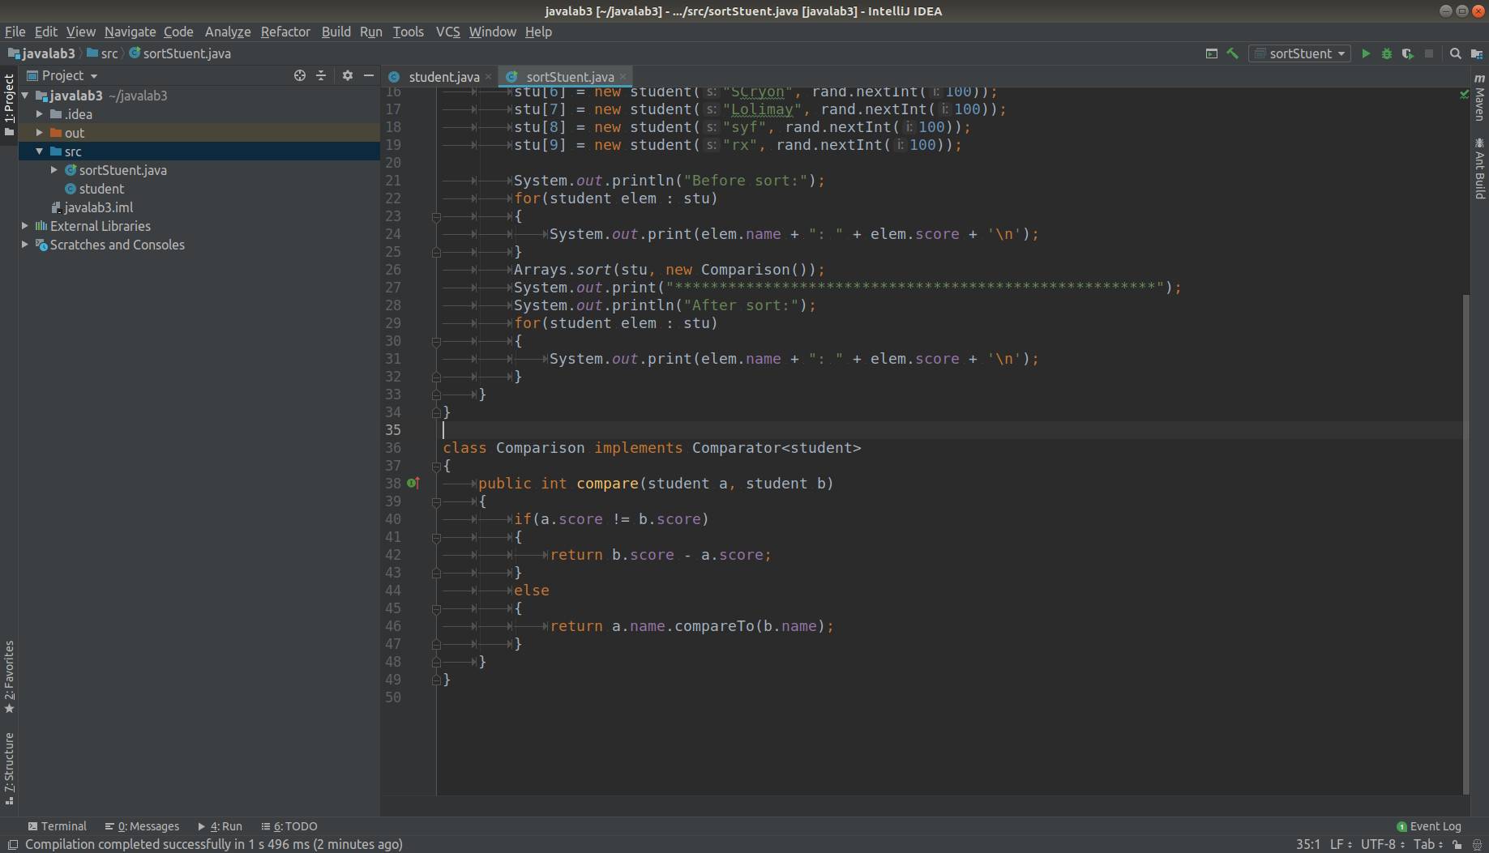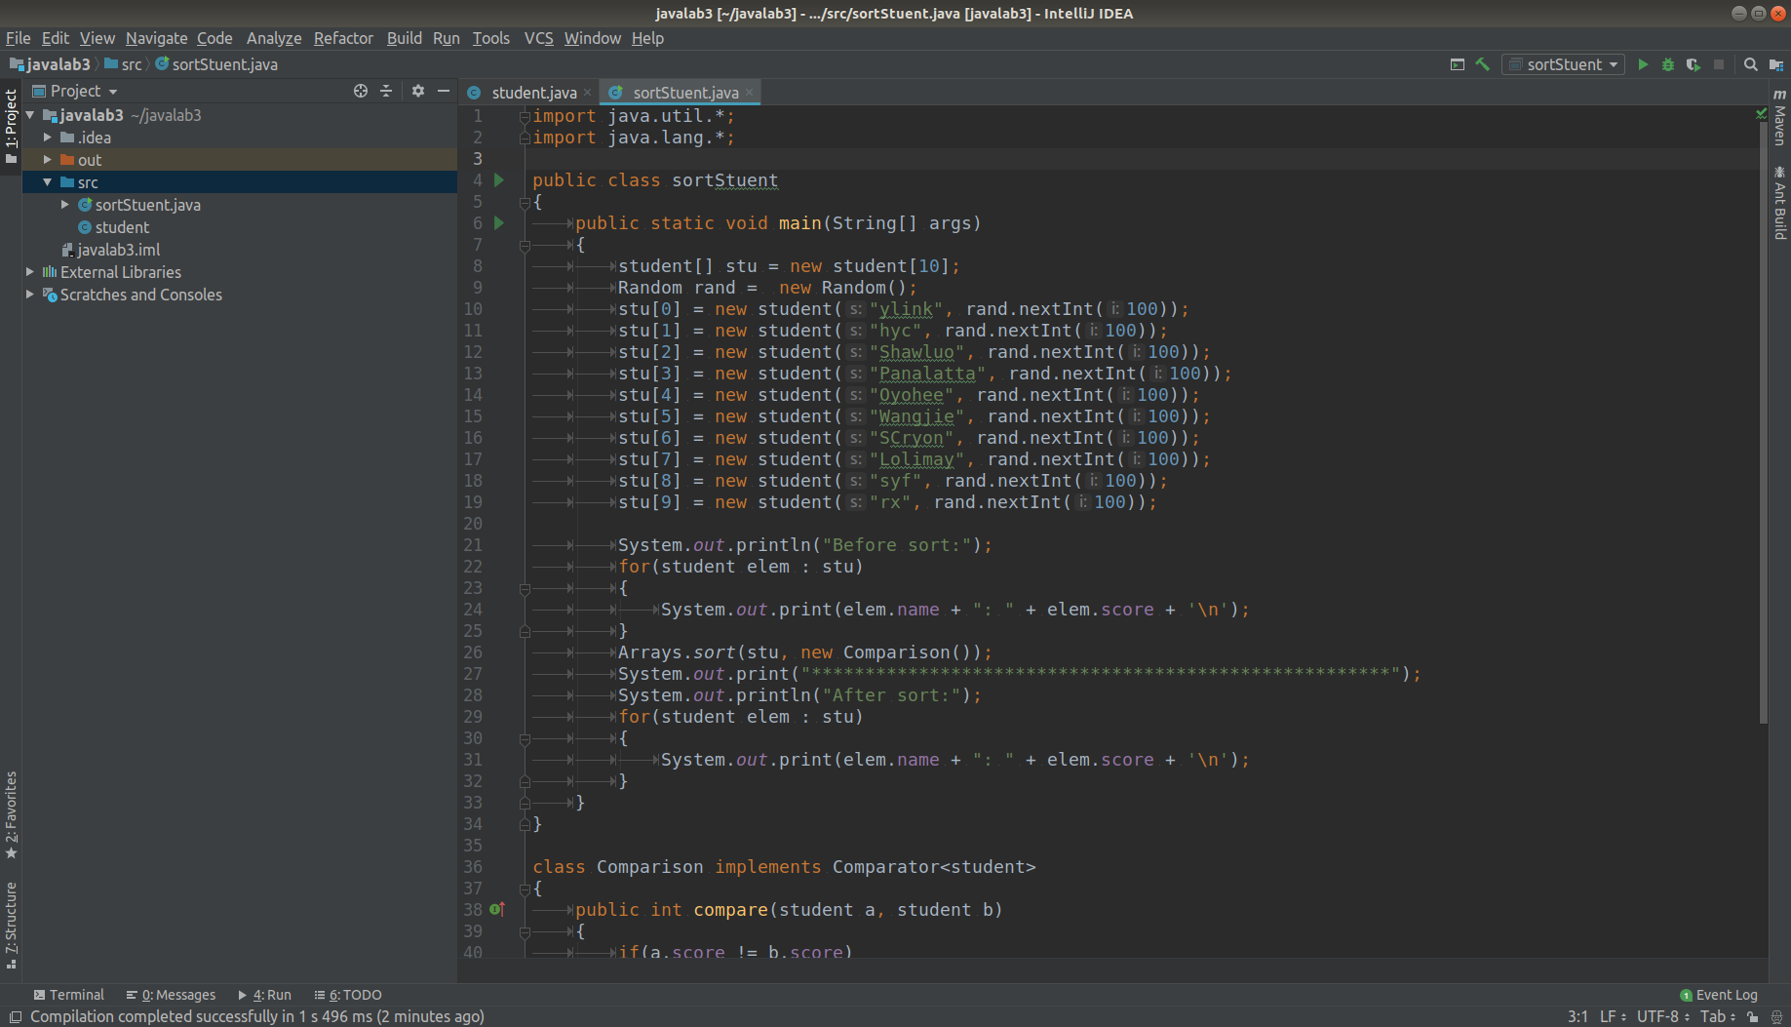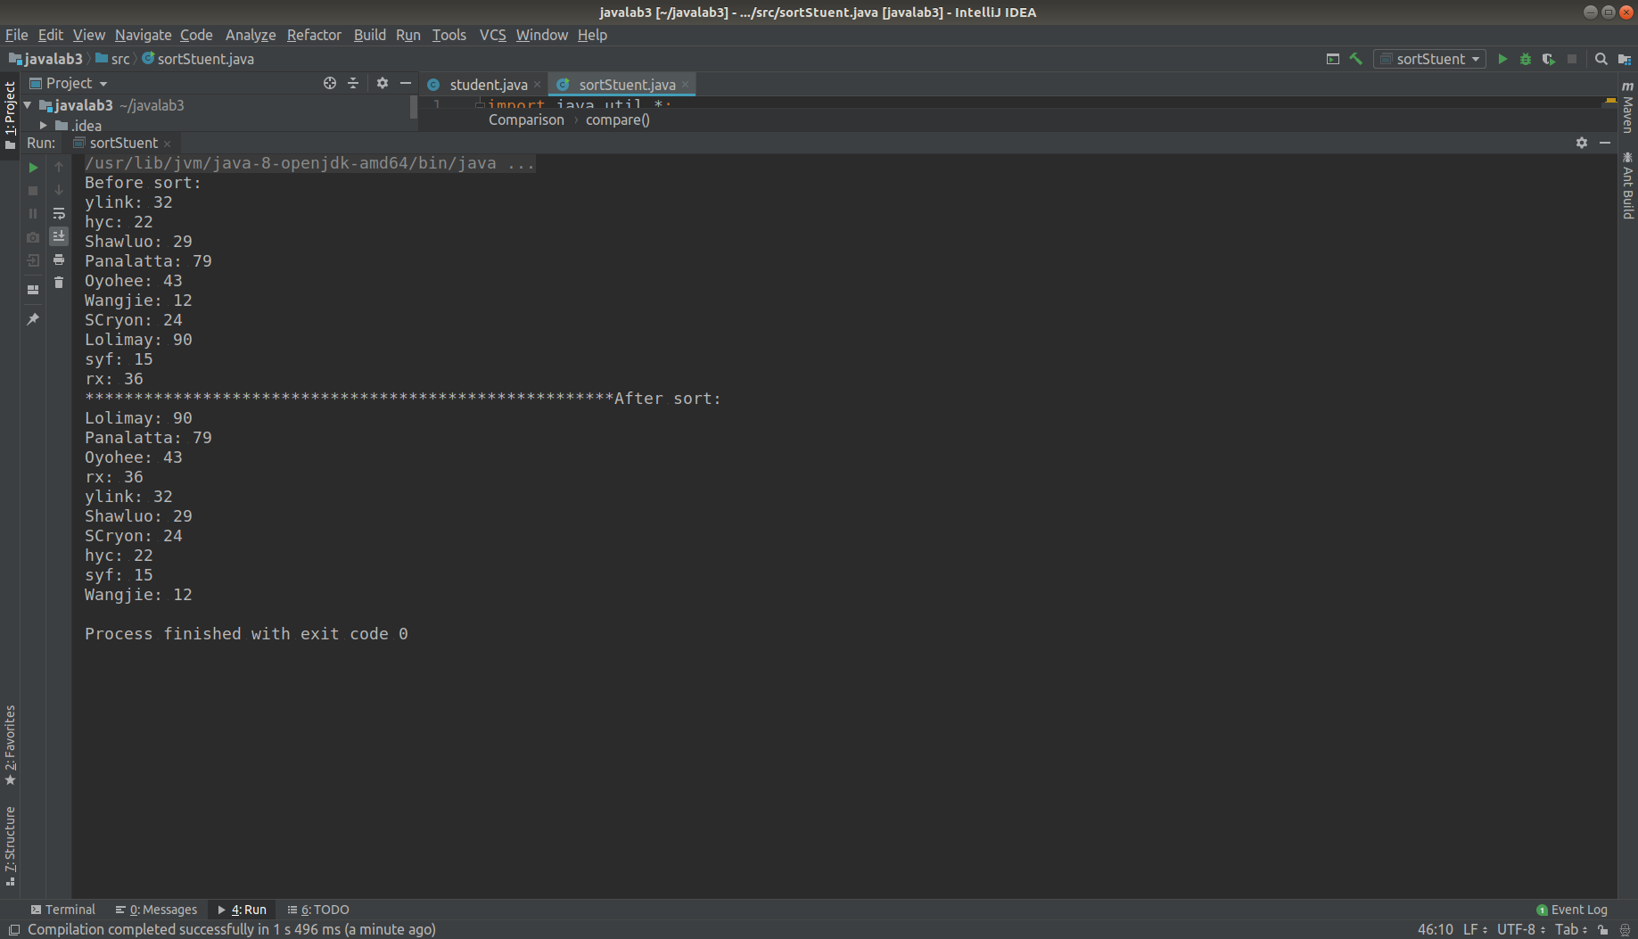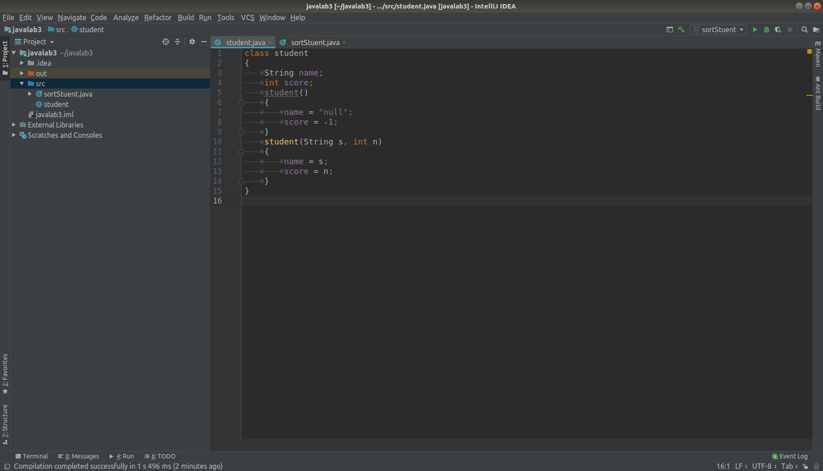
//student.java
class student
{
String name;
int score;
student()
{
name = "null";
score = -1;
}
student(String s, int n)
{
name = s;
score = n;
}
}
//sortStudent.java
import java.util.*;
import java.lang.*;

public class sortStuent
{
public static void main(String[] args)
{
student[] stu = new student[10];
Random rand = new Random();
stu[0] = new student("ylink", rand.nextInt(100));
stu[1] = new student("hyc", rand.nextInt(100));
stu[2] = new student("Shawluo", rand.nextInt(100));
stu[3] = new student("Panalatta", rand.nextInt(100));
stu[4] = new student("Oyohee", rand.nextInt(100));
stu[5] = new student("Wangjie", rand.nextInt(100));
stu[6] = new student("SCryon", rand.nextInt(100));
stu[7] = new student("Lolimay", rand.nextInt(100));
stu[8] = new student("syf", rand.nextInt(100));
stu[9] = new student("rx", rand.nextInt(100));

System.out.println("Before sort:");
for(student elem : stu)
{
System.out.print(elem.name + ": " + elem.score + '\n');
}
Arrays.sort(stu, new Comparison());
System.out.print("******************************************************");
System.out.println("After sort:");
for(student elem : stu)
{
System.out.print(elem.name + ": " + elem.score + '\n');
}
}
}

class Comparison implements Comparator<student>
{
public int compare(student a, student b)
{
if(a.score != b.score)
{
return b.score - a.score;
}
else
{
return a.name.compareTo(b.name);
}
}
}
【小结或讨论】
通过本次实验，学习了如何使用java中的抽象类、接口，并在具体的编程实践中掌握了抽象类、接口，并进行了接口的实际应用：为sort函数提供比较依据。

